Немцева Марина Викторовна
ДШИ "Вдохновение", г. Дубны Московской области
художественное отделение
Преподаватель изобразительного искусства

Содержание
Часть 1. Воспитание образование – предмет педагогики. Основные понятия и категории педагогики
Часть 2. Природа человеческих способностей
Заключение
Приложение
Список литературы

Часть 1.
Воспитание образование – предмет педагогики. Основные понятия и категории педагогики

Понимание педагогики как науки о воспитании и обучении детей сохранилось вплоть до середины XX века. И только в последние десятилетия возникло понимание того, что в квалифицированном педагогическом руководстве нуждаются не только дети, но и взрослые. Самое краткое, общее и вместе с тем относительно точное определение современной педагогики следующее: это наука о воспитании человека. Понятие “воспитание” здесь употребляется в самом широком смысле, включая образование, обучение, развитие.
Более точно педагогику можно определить как науку о закономерностях воспитания подрастающего поколения, взрослых людей, об управлении их развитием в соответствии с потребностями общества.
Раскрывая предмет педагогики, нельзя не коснуться ее категорий, т.е. понятий, выражающих научные обобщения. К этим категориям относятся воспитание в широком и узком значении, образование, обучение, формирование и развитие.
1.1. Понятие "воспитание"
Воспитание в широком значении представляет собой целенаправленный, организованный процесс, обеспечивающий всестороннее, гармоничное развитие личности, подготовку ее к трудовой и общественной деятельности.
Понятие “воспитание" в узком значении тождественно понятию “воспитательная работа”, в процессе которой формируются убеждения, нормы нравственного поведения, черты характера, воля, эстетические вкусы, физические качества человека .
Если воспитание в широком понимании включает и процесс познания действительности, и формирование отношения к ней, то воспитание в узком понимании охватывает только область отношений и поведения.
Следующая основная категория педагогики - обучение. Это планомерный, организованный и целенаправленный процесс передачи подрастающему поколению знаний, умений, навыков, руководства его познавательной деятельностью и выработки у него мировоззрения, средство получения образования. Основу обучения составляют знания, умения, навыки, выступающие со стороны преподавателя в качестве исконных компонентов содержания, а со стороны учеников - в качестве продуктов усвоения. Знания - это отражение человеком объективной действительности в форме фактов, представлений, понятий и законов науки. Они представляют собой коллективный опыт человечества, результат познания действительности.
Умения - готовность сознательно и самостоятельно выполнять практические и теоретические действия на основе усвоенных знаний, жизненного опыта и приобретенных навыков. Навыки - компоненты практической деятельности, проявляющиеся при выполнении необходимых действий, доведенных до совершенства путем многократных упражнений.
Сообщая обучаемым те или иные знания, педагоги всегда им придают необходимую направленность, формируя как бы попутно важнейшие мировоззренческие, социальные, идеологические, нравственные и многие другие установки. Поэтому обучение имеет воспитательный характер. Точно так же в любом воспитании содержатся элементы обучения. Обучая - воспитываем, воспитывая - обучаем.
1.2. Образование как способ мышления
Образование - результат обучения. В буквальном смысле оно означает формирование образов, т.е. законченных представлений об изучаемых предметах. Образование - это объем систематизированных знаний, умений, навыков, способов мышления, которыми овладел обучаемый. Образованным принято называть человека, который овладел определенным объемом систематизированных знаний и, кроме того, привык логически мыслить.
Главный критерий образованности - системность знаний и системность мышления, проявляющиеся в том, что человек способен самостоятельно восстанавливать недостающие звенья в системе знаний с помощью логических рассуждений. В древнем афоризме: «Образование есть то, что остается, когда все выученное забывается” - большая доля истины.
В зависимости от объема полученных знаний и достигнутого уровня самостоятельности мышления различают начальное, среднее и высшее образование. По характеру и направленности образование подразделяется на общее, профессиональное и политехническое.
Общее образование дает знание основ наук, понимание основных закономерностей развития в окружающем мире, необходимые каждому человеку учебные и трудовые умения, разнообразные практические навыки, развивает познавательные способности. Объем и направленность общего образования регулируются государством, во многих развитых странах общее (оно же среднее) образование обязательно.
1.3. Формирование и развитие - категории педагогики
Педагогика широко использует международные понятия “формирование" и “развитие”. Формирование - процесс становления человека как социального существа под воздействием всех без исключения факторов - экологических, социальных, экономических, идеологических, психологических и т.д. Воспитание - один из важнейших, но не единственный фактор формирования личности. Формирование подразумевает некую законченность человеческой личности, достижение уровня зрелости, устойчивости.
Понятие “формирование” считается еще не установившейся педагогической категорией, несмотря на очень широкое его применение. Его смысл то чрезмерно сужается, то расширяется до безграничных пределов. В педагогической литературе прежних лет понятие «формирование» нередко употреблялось для обозначения неуправляемых, случайных воздействий на личность.
Неопределенны границы применения в педагогике еще одного общенаучного понятия - развитие. Развитие - это процесс и результат количественных и качественных изменений в организме человека. Оно связано с постоянными, непрекращающимися изменениями, переходами из одного состояния в другое, восхождением от простого к сложному, от высшего к низшему.
Развитие личности – это сложнейший процесс объективной действительности. Для углубленного изучения этого процесса современная наука пошла по пути дифференцирования составных компонентов развития, выделяя в нем физические, психические, духовные, социальные и другие стороны. Педагогика изучает проблемы духовного развития личности во взаимосвязи со всеми другими компонентами.
Формирование - еще не установившаяся педагогическая категория, не смотря на широкое ее использование. Смысл формирования то чрезмерно сужается, то расширяется до безграничных пределов. В педагогической литературе прежних лет формирование нередко употреблялось для обозначения неуправляемых. Случайных воздействий на личность.
К числу основных педагогических категорий некоторые исследователи предлагают отнести и такие достаточно общие понятия. Как «самовоспитание», «педагогический процесс», «педагогическое взаимодействие», «продукты педагогической деятельности», «педагогические технологии» и др.
1.4.Педагогический процесс
Педагогическим процессом называют развивающееся взаимодействие воспитателей и воспитуемых, направленное на достижение заданной цели и приводящее к заранее намеченному изменению состояния, преобразованию свойств и качеств воспитуемых. Иными словами, педагогический процесс - это процесс в котором социальный опыт, знания преподавателей преобразуются в качества ученика.
В педагогической литературе прежних лет употреблялось понятие «учебно-воспитательный» процесс. Однако это понятие суженное и неполное, не отражающее всей сложности процесса и прежде всего его главных отличительных черт: целостности и общности. Обеспечение единства обучения, воспитания и развития на основе целостности и общности составляет сущность педагогического процесса.
2. Воспитание и самовоспитание, их взаимосвязь
Прогрессивные педагоги понимали воспитание как «общественный институт, призванный с нежного возраста готовить людей с помощью наставлений и примера, убеждением и принуждением к практической деятельности и к неуклонному применению в жизни усвоенных правил» (Г. Сент-Джон).
Воспитание как говорилось выше это целенаправленный и организованный процесс формирования личности. Воспитание - двигатель общественного развития.
Самовоспитание - сознательная деятельность, направленная на возможно более полную реализацию человеком себя как личности. Основываясь на активизации механизмов саморегуляции, самовоспитание предполагает наличие ясно осознанных целей, идеалов, личностных смыслов.
Самовоспитание - относительно позднее приобретение онтогенеза, связанное с определенным уровнем самосознания, критического мышления, способности и готовности к самоопределению, самовыражению, самораскрытию, самосовершенствованию. Самовоспитание базируется на адекватной самооценке, соответствующей реальным способностям человека, критическом анализе им своих индивидуальных особенностей и потенциальных возможностей. По мере повышения степени осознанности саморазвития личности. Самовоспитание находиться в неразрывной взаимосвязи с воспитанием, не только подкрепляя, но и развивая процесс формирования личности. Необходимыми компонентами самовоспитания являются самоанализ личностного развития, самоотчет и самоконтроль. В приемы самовоспитания входят самоприказ, самоодобрение, самовнушение.
В современной педагогике самовоспитание рассматривается как одно из наиболее важных направлений личностного совершенствования человека с целью достижения им собственных ценностных (жизненных) ориентиров. Иными словами самовоспитание представляет собой одно из непременных условий всестороннего развития личности, как естественное проявление сущности человека, которому в силу его природы присуще стремление к самореализации, саморазвитию и самосовершенствованию. Реализуя возможности самовоспитания, человек приобретает большую активность, целеустремленность, устойчивость к воздействию отрицательных факторов.
По своей сущности профессиональное самовоспитание - явление социальное. Оно определяется рядом объективных социальных условий: требованиям общества, системой педагогических воздействий, которым подвергается человек в процессе обучения, воспитания, развития и психологической подготовки, выполнения своих служебных и общественных обязанностей. Под влиянием этих условий человека создаются внутренние предпосылки для самовоспитания, формируются потребности, взгляды и убеждения, уточняются или складываются жизненные идеалы и цели, которыми человек руководствуется в целенаправленной работе над собой.
Профессиональное самовоспитание, прежде чем превратиться в одно из важнейших средств личностного самосовершенствования человека, в один из главных путей его всестороннего развития, предполагает определенный уровень воспитанности личности, ее готовности и способности к самосознанию. Самоанализу, самооценке, к сравнению и сопоставлению своих поступков с поступками других людей и выработку устойчивой установки на постоянное самосовершенствование. А это значит, что между воспитанием и самовоспитанием существует сложная диалектическая взаимосвязь: воспитание предшествует самовоспитанию, стимулирует и направляет его.
Самовоспитание, в свою очередь, являясь результатом воспитания, придает ему действенность и в известной степени завершенность. В результате воспитательные влияния, оказываемые на людей, в значительной мере способствуют развитию их внутренних потребностей в духовном и физическом совершенствовании, стремлении к профессиональному самовоспитанию.
Началом профессионального самовоспитания служат самопознания и самоопределение, осуществляемые с помощью самосознания и самоизучения. В процессе самопознания и самоопределения формируется идеал, цель и задачи самовоспитания, а также определяются методы, средства и приемы работы над собой. В соответствии с целью и конкретными задачами человек, решивший заниматься самовоспитанием, принимает самообязательства, определяет правила личного поведения, которые становятся основой самоорганизации личной жизни и служебной деятельности. Следование выработанным правилам поведения отражает внутренне принятые решения развивать (формировать) или изменять (реконструировать) у себя те или иные качества.
Процессы воспитания и перевоспитания взаимосвязаны. Перевоспитание нацелено на перестройку неправильно сложившихся взглядов, суждений, оценок учащихся, на преобразование отрицательных способов поведения, осложняющих процесс формирования личности.
Процесс перевоспитания предполагает: установление существенных причин отклонений в нравственном развитии школьников; определение путей и средств, влияющих на перестройку сложившегося стереотипа поведения; активизацию позиции школьников в общественно ценной коллективной деятельности, в учебной работе, в сфере досуга; разработку системы требований и контроля, средств поощрения и стимулирования. Взаимосвязь нравственного воспитания и самовоспитания — важное условие преодоления отклонений в нравственном развитии личности. Проблема преодоления отрицательных влияний в воспитании исследуется многими советскими педагогами и психологами (М. А. Алемаскин, А. С. Белкин, А. В. Веденов, И. А. Невский, И. П. Прокопьев, Л. И. Рувинский и др.).
Принципы воспитания и обучения тесно взаимосвязаны между собой, функционируют как целостная система. Только совокупное действие всех принципов обеспечивает успешное определение задач, отбор содержания, выбор форм, методов, средств деятельности педагога и педагогически целесообразную деятельность воспитанников.
Часть 2.
Природа человеческих способностей

Природа человеческих способностей до сих пор вызывает достаточно бурные споры среди ученых. Одна из господствующих точек зрения, ведущая свою историю еще от Платона, утверждает, что способности биологически обусловлены и их проявление целиком зависит от унаследованного фонда.
Обучение и воспитание может лишь изменять скорость их появления, но они всегда проявятся тем или иным образом.
Существует несколько теорий, объясняющих существование способностей. Так, теория врожденных способностей исходит из того, что способности - это биологически детерминированные свойства личности. Их проявление, функционирование и развитие зависит от унаследованного фонда.
Способности созревают у человека к определенному сроку, и он включается в определенную ему деятельность. Френсис Гальтон предпринял попытку изучения биографии выдающихся людей. Он обнаружил заметную закономерность. Некоторые выдающиеся личности имели предков с такими же способностями.
Теория формируемых способностей основывается на том, что способности не даны от рождения, они развиваются в процессе жизни человека, когда он включается в различные формы обучения и деятельности. При этом теория формирования способностей не отрицает влияния на развитие способностей наследственного фактора. Наследственность влияет на способности через обучение и деятельность.
Задатки это в первую очередь свойства высшей нервной деятельности человека ее особенности, проявляющиеся в работе отдельных анализаторов. Так, например, детей с развитым звуковысотным различением охотнее берут в музыкальную школу, т.к. с ними легче работать.
Задатки - одно из условий формирования способностей. Формирование способностей зависит от: материальной и духовной жизни общества и семьи, сложившейся системы обучения и воспитания детей, собственной деятельности личности по их развитию. Третий фактор является решающим при формировании способностей.
Проблема выявления способностей, одарённости и таланта постоянно ставится перед человеком жизнью. Постоянно обнаруживается, что даже в относительно одинаковых условиях жизни и деятельности психические свойства детей неодинаковы и развиваются в разной степени. Поэтому, на мой взгляд, проблема выявления способностей, одаренности и таланта, а так же взаимосвязи и различия этих явлений актуальны и в наше время.
В разные периоды человечества, в зависимости от представлений о природе людей, к способностям и одаренности относились по-разному.
В наше время, в период научно-технического прогресса современным детям приходится многое вмещать в свою память. Кроме этого, родители хотят видеть своё чадо всесторонне развитым и стараются записать одновременно в несколько кружков или секций. Иногда их молодая неустойчивая психика не выдерживает таких нагрузок. Порой это становится причиной эмоциональных срывов и подавленности. А в школе – учебная нагрузка. Тут уже не приходится говорить о развитии творческого потенциала, требующего бережного, вдумчивого отношения, происходит непрерывная гонка за количеством и качеством знаний.
2.1. Понятие о способностях и их природе
Когда мы пытаемся понять и объяснить, почему разные люди, обстоятельствами жизни поставленные в одинаковые или примерно одинаковые условия, достигают разных успехов, мы обращаемся к понятию способности, полагая, что разницу в успехах можно вполне удовлетворительно объяснить ими. Это же понятие используется нами тогда, когда нужно осознать, в силу чего одни люди быстрее и лучше, чем другие, усваивают знания, умения и навыки. Что же такое способности?
Термин "способности", несмотря на его давнее и широкое применение в психологии, наличие в литературе многих его определений, неоднозначен. Если суммировать его дефиниции и попытаться их представить в компактной классификации, то она будет выглядеть следующим образом:
1.Способности - свойства души человека, понимаемые как совокупность всевозможных психических процессов и состояний. Это наиболее широкое и самое старое из имеющихся определений способностей. В настоящее время им практически уже не пользуются в психологии.
2.Способности представляют собой высокий уровень развития общих и специальных знаний, умений и навыков, обеспечивающих успешное выполнение человеком различных видов деятельности. Данное определение появилось, и было принято в психологии XVIII- XIX вв., отчасти является употребляемым и в настоящее время.
3.Способности - это то, что не сводится к знаниям, умениям и навыкам, но объясняет (обеспечивает) их быстрое приобретение, закрепление и эффективное использование на практике. Это определение принято сейчас и наиболее распространено. Оно вместе с тем является наиболее узким и наиболее точным из всех трех.
Значительный вклад в разработку общей теории способностей внес наш отечественный ученый Б.М. Теплов. Он-то и предложил третье из перечисленных определений способностей. В понятии "способности", по его мысли, заключены три идеи. "Во-первых, под способностями разумеются индивидуально-психологические особенности, отличающие одного человека от другого... Во-вторых, способностями называют не всякие вообще индивидуальные особенности, а лишь такие, которые имеют отношение к успешности выполнения какой-либо деятельности или многих деятельностей... В-третьих, понятие "способность" не сводится к тем знаниям, навыкам или умениям, которые уже выработаны у данного человека".
Способности, считал Б. М. Теплов, не могут существовать иначе, как в постоянном процессе развития. Способность, которая не развивается, которой на практике человек перестает пользоваться, со временем теряется. Только благодаря постоянным упражнениям, связанным с систематическими занятиями такими сложными видами человеческой деятельности, как музыка, техническое и художественное творчество, математика, спорт и т.п., мы поддерживаем у себя и развиваем дальше соответствующие способности.
Успешность выполнения любой деятельности зависит не от какой-либо одной, а от сочетания различных способностей, причем это сочетание, дающее один и тот же результат, может быть обеспечено различными способами. При отсутствии необходимых задатков к развитию одних способностей их дефицит может быть восполнен за счет более сильного развития других. "Одной из важнейших особенностей психики человека, - писал Б. М. Теплов, - является возможность чрезвычайно широкой компенсации одних свойств другими, вследствие чего относительная слабость какой-нибудь одной способности вовсе не исключает возможности успешного выполнения даже такой деятельности, которая наиболее тесно связана с этой способностью. Недостающая способность может быть в очень широких пределах компенсирована другими, высокоразвитыми у данного человека".
При равных условиях (уровень подготовленности, знания, навыки, умения, затраченное время, умственные и физические усилия) способный человек получает максимальные результаты по сравнению с менее способными людьми, а высокие достижения способного человека являются результатом соответствия комплекса его нервно-психических свойств и требованиям деятельности.
Когда мы говорим о способностях человека, то имеем в виду его возможности в той или иной деятельности. Эти возможности приводят как к значительным успехам в овладении деятельностью, так и к высоким показателям труда.
2.2. Классификация способностей человека
Рассмотрим вопрос о классификации способностей человека. Их довольно много. В первую очередь необходимо различать природные, или естественные, способности (в основе своей биологически обусловленные) и специфические человеческие способности, имеющие общественно-историческое происхождение.
Многие из природных способностей являются общими у человека и у животных, особенно высших, например - у обезьян. Такими элементарными способностями являются восприятие, память, мышление, способность к элементарным коммуникациям на уровне экспрессии. Эти способности непосредственно связаны с врожденными задатками, но не тождественны им, а формируются на их основе при наличии элементарного жизненного опыта через механизмы научения типа условнорефлекторных связей, оперантного обусловливания, импринтинга и ряда других. В остальном, по своим способностям, по их набору и механизмам формирования человек и животные принципиально отличаются друг от друга. У человека, кроме биологически обусловленных, есть способности, обеспечивающие его жизнь и развитие в социальной среде. Это общие и специальные высшие интеллектуальные способности, основанные на пользовании речью и логикой, теоретические и практические, учебные и творческие, предметные и межличностные.

Общие способности включают те, которыми определяются успехи человека в самых различных видах деятельности. К ним, например, относятся умственные способности, тонкость и точность ручных движений, развитая память, совершенная речь и ряд других. Специальные способности определяют успехи человека в специфических видах деятельности, для осуществления которых необходимы задатки особого рода и их развитие. К таким способностям можно отнести музыкальные, математические, лингвистические, технические, литературные, художественно-творческие, спортивные и ряд других. Наличие у человека общих способностей не исключает развития специальных и наоборот. Нередко общие и специальные способности сосуществуют, взаимно дополняя и обогащая друг друга.

1.3. Виды способностей
Способности делятся на общие и специальные. Ученые выделяют следующие виды специальных способностей:
1. учебные и творческие
2. умственные и специальные
3. математические
4. конструктивно-технические
5. музыкальные
6. литературные
7. художественно- изобразительные.
Учебные и творческие способности отличаются друг от друга тем, что первые определяют успешность обучения и воспитания, усвоения человеком знаний, умений, навыков, формирования качеств личности, в то время как второе — создание предметов материальной и духовной культуры, производство новых идей, открытий и произведений, словом — индивидуальное творчество в различных областях человеческой деятельности.
Когда мы изучаем психологическую характеристику способностей, можем выделить качества, которые отвечают требованиям не одной, а одновременно нескольких видов деятельности, и специальные качества, которые отвечают более узкому кругу требований данной деятельности. В структуре способностей некоторых людей эти общие качества могут быть очень ярко выражены. Это говорит о наличии у людей разносторонних способностей, а также об общих способностях к широкому спектру различных деятельностей, специальностей и занятий.
Приведем конкретные примеры:
Для человека, занимающегося математикой, недостаточно иметь только хорошую память и внимание. Людей, которые имеют способности к математике, отличает умение упорядочить элементы, необходимые для математического доказательства. Наличие интуиции данного разряда — основной элемент математического творчества.
Среди музыкальных способностей можно выделить:
1. технические (игре на данном музыкальном инструменте или пение)
2. слуховые (музыкальный слух).
Обе группы относятся к специальным, то есть таким, которые необходимы для успешных занятий и определяются самой природой музыки как таковой.
Теоретические и практические способности отличаются тем, что первые предопределяют склонность человека к абстрактно-теоретическим размышлениям, а вторые - к конкретным, практическим действиям. Такие способности, в отличие от общих и специальных, напротив, чаще не сочетаются друг с другом, вместе встречаясь только у одаренных, разносторонне талантливых людей.
Учебные и творческие способности отличаются друг от друга тем, что первые определяют успешность обучения и воспитания, усвоения человеком знаний, умений, навыков, формирования качеств личности, в то время как вторые - создание предметов материальной и духовной культуры, производство новых идей, открытий и изобретений, словом - индивидуальное творчество в различных областях человеческой деятельности.
Способности к общению, взаимодействию с людьми, а также предметно-деятельностные, или предметно-познавательные, способности - в наибольшей степени социально обусловлены. В качестве примеров способностей первого вида можно привести речь человека как средство общения (речь в ее коммуникативной функции), способности межличностного восприятия и оценивания людей, способности социально-психологической адаптации к различным ситуациям, способности входить в контакт с различными людьми, располагать их к себе, оказывать на них влияние и т. п.
Примеры способностей предметно-познавательного плана изучаются в психологии и именуются способностями к различным видам теоретической и практической деятельности. Без владения речью как средством общения, например без умения адаптироваться к людям, правильно воспринимать и оценивать их самих и их поступки, взаимодействовать с ними и налаживать хорошие взаимоотношения в различных социальных ситуациях, нормальная жизнь и психическое развитие человека были бы просто невозможными. Отсутствие у человека такого рода способностей явилось бы непреодолимой преградой как раз на пути превращения его из биологического существа в социальное.
2.3. Условия формирования способностей
В становлении способностей к общению можно, вероятно, выделить свои этапы формирования, свои специфические задатки. Одним из них, вероятно, является врожденная способность детей реагировать на лицо и голос матери. Она обусловливает первичную форму общения в виде комплекса оживления. В дальнейшем к способности эмоционально общаться добавляется, развиваясь на ее базе, способность понимать состояния, угадывать намерения и приспосабливать свое поведение к настроению других людей, усваивать и следовать в общении с ними определенным социальным нормам.
В своих трудах Б.М.Теплов указывает на некоторые условия формирования способностей. Сами по себе способности не могут быть врождёнными. По мнению ученого, врождёнными могут быть только задатки. Под задатками он понимал некоторые анатомо-физиологические особенности. Задатки лежат в основе развития способностей, а способности являются результатом развития. Если же способность сама по себе не врождённая, следовательно, она формируется в течении всей жизни (важно обратить внимание на то, что Теплов разделяет термины «врождённый» и «наследственный»; «врождённый» — проявляющийся с момента рождения и формирующийся под воздействием как наследственных, так и средовых факторов, «наследственный» — формирующийся под воздействием факторов наследственности и проявляющийся как сразу после рождения, так и в любое другое время жизни человека). Способности формируются в деятельности. Теплов пишет, что «…способность не может возникнуть вне соответствующей конкретной предметной деятельности» . Таким образом, к способности можно отнести то, что возникает в соответствующей ей деятельности. Продукт деятельности и влияет на успешность выполнения данной деятельности.
Согласно утверждению Б.М.Теплова, способность начинает существовать только вместе с деятельностью, она не может появиться до того, как началось осуществление соответствующей ей деятельности. Причём, способности не только проявляются в деятельности, они в ней создаются.
Говоря о способностях, необходимо упомянуть то, что они у каждого человека разные. Каждый человек имеет индивидуально-своеобразное сочетание способностей, и его успешность определяется наличием того или иного сочетания способностей. Одни способности могут заменяться другими, отличающимися по своему происхождению, но схожими по проявлениям. На успешность одной и той же деятельности могут влиять разные способности, поэтому, отсутствие одной способности может быть скомпенсировано наличием другой.
С психологической точки зрения социальная норма поведения не что иное, как идеально воплощенная в соответствующих знаниях и требованиях способность общаться с людьми, вести себя так, чтобы быть принятым и понятым ими. Усваивая социальные нормы, индивид приобретает способность эффективно взаимодействовать с людьми. В повседневной жизни на привычном для нас языке мы не случайно называем человека, знающего нормы этикета и умеющего следовать им, способным общаться с людьми.
С таким же основанием способностями могут быть названы умения убеждать других, добиваться взаимопонимания, оказывать влияние на людей. Что касается умения воспринимать людей и давать им верные оценки, то оно в социальной психологии давно считается способностью особого рода. Более того, на протяжении уже многих лет в специальной литературе активно обсуждается вопрос о врожденности или приобретенности этой способности, а также о возможности ее развития у разных людей. И межличностные, и предметные способности взаимно дополняют друг друга. Благодаря их сочетанию человек получает возможность развиваться полноценно и гармонично.
Не отдельные способности непосредственно определяют успешность выполнения какой-либо деятельности, а лишь их удачное сочетание, именно такое, какое для данной деятельности необходимо. Практически нет такой деятельности, успех в которой определялся бы лишь одной способностью. С другой стороны, относительная слабость какой-нибудь одной способности не исключает возможности успешного выполнения той деятельности, с которой она связана, так как недостающая способность может быть компенсирована другими, входящими в комплекс, обеспечивающий данную деятельность. К примеру, слабое зрение частично компенсируется особым развитием слуха и кожной чувствительности, а отсутствие абсолютного звуковысотного слуха - развитием тембрального слуха.
Способности не только совместно определяют успешность деятельности, но и взаимодействуют друг с другом, оказывая влияние друг на друга. В зависимости от наличия и степени развития других способностей, входящих в комплекс, каждая из них приобретает иной характер. Такое взаимное влияние оказывается особенно сильным, когда речь идет о взаимозависимых способностях, совместно определяющих успешность деятельности. Сочетание различных высокоразвитых способностей называют одаренностью, и эта характеристика относится к человеку, способному ко многим различным видам деятельности.

2.4. Талант
Талант — присущие от рождения определённые способности, которые раскрываются с приобретением навыка и опыта. Слово «талант» происходит от меры веса «талант». В Новом Завете есть притча о трёх рабах, которым хозяин подарил монету под названием «талант». Один закопал свой талант в землю, второй разменял его, а третий приумножил. Отсюда и три выражения: закопал, разменял и умножил, то есть развил свой талант. Из Библии слово «талант» распространилось в переносном смысле: как дар Божий, возможность творить нечто новое, не пренебрегая им.
Современные учёные выделяют определенные типы таланта, которыми обладают люди в той или иной степени.
А.В.Петровский писал, что «нельзя ставить знак равенства между талантом как потенциальной возможностью создания значительных ценностей в науке, искусстве и социальной жизни и реализацией этих возможностей в продуктах материальной и духовной культуры общества. То, какие дарования получат наиболее благоприятные условия для полноценного развития, зависит от потребностей эпохи и особенностей конкретных задач, которые стоят перед государством».
Высшую ступень развития способностей называют талантом. Так же как и способности, талант представляет собой лишь возможность приобретения высокого мастерства и значительных успехов в творчестве. В конечном счете, творческие достижения зависят от общественно-исторических условий существования людей. Если общество испытывает необходимость в талантливых людях, если подготовлены условия для их развития, то появление таких людей становится возможным. Пробуждение талантов общественно обусловлено. То, какие дарования получат при наиболее благоприятных условиях полноценное развитие, зависит от потребностей эпохи и особенностей конкретных задач, которые стоят перед государством. Например, в период войн можно наблюдать рождение полководческих талантов, а в мирное время – инженерные, архитектурные.
Талант - настолько сложное сочетание психических качеств личности, что он не может быть определен какой-либо одной-единственной способностью. Скорее, наоборот, отсутствие или, точнее сказать, слабое развитие какой-либо даже важной способности, как об этом свидетельствуют психологические исследования, может быть с успехом компенсировано интенсивным развитием других способностей, входящих в сложный ансамбль качеств таланта.
Гениальностью называют высший уровень развития способностей, создающий возможность достижения личностью таких результатов, которые составляют эпоху в жизни общества, в развитии науки и культуры. Не существует такого набора свойств, который определял бы гениальность. Люди, проявляющие себя как гении в одной обстановке, не обязательно делают это в другой. Например, гениальному композитору может быть совершенно чуждо литературное творчество или решение сложных математических задач.

2.5. Классификация таланта
В психологии принято выделять восемь типов таланта:
- Вербально-лингвистический. Он отвечает за способность писать и читать, присущ журналистам, писателям и юристам.
- Цифровой. Данный тип характерен для математиков, программистов, то есть людей, которые каждый день работают с цифрами.
- Слуховой. Присущ музыкантам, лингвистам и языковедам.
- Пространственный. Характерен для дизайнеров и художников, архитекторов и модельеров.
- Физический. Свойственен спортсменам и танцорам, поскольку эти люди легче обучаются на практике.
- Личностный, его ещё называют эмоциональным. Он отвечает за то, что человек говорит сам себе.
- Межличностный. Люди с этим талантом, преимущественно, в процессе своей деятельности тесно связаны с социумом. Это политики, продавцы, актеры.
- Талант окружающей среды. Данным типом талантом чаще бывают наделены дрессировщики, земледельцы.
Данную классификацию предложил известный американский психолог Говард Гарднер в начале 1980-х годов.
Из вышеизложенного, талант - это сочетание способностей, их совокупность. То есть отдельно взятая, изолированная способность не может быть аналогом таланта, даже если она достигла очень высокого уровня развития и ярко выражена. Об этом, в частности, свидетельствуют обследования людей, обладавших феноменальной памятью.
Между тем, именно в памяти, ее прочности и емкости многие готовы видеть эквивалент таланта.

Заключение
1. Педагогическая наука пока не имеет единого общего взгляда на то, как следует воспитывать детей. С древних времен и до наших дней существует два диаметрально противоположных взгляда на воспитание:
1) воспитывать детей нужно в страхе и повиновении;
2) воспитывать детей нужно добротой и лаской.
Если бы жизнь категорически отвергла один из подходов, то он бы уже давно прекратил свое существование. Но в том-то и вся сложность: в одних случаях большую пользу приносят обществу люди, воспитанные в жестких правилах, у которых сформированы суровые взгляды на жизнь, люди с упрямым характером и неуступчивыми взглядами, в других - мягкие, добрые, интеллигентные, богобоязненные и человеколюбивые люди. В зависимости от того в каких условиях живет народ, какую политику приходиться вести государствам, создаются традиции воспитания. В тех обществах, которые уже давно ведут спокойную, сытую жизнь, преобладают гуманистические тенденции воспитания. А в тех обществах, которые ведут постоянную борьбу, преобладает жестокое воспитание, основанное на авторитете старшего и беспрекословном повиновении младшего. В условиях войны, голода, социальных конфликтов, лишений, может быть, и хотелось воспитывать детей помягче, но выжить в этих условиях они не смогут. Вот почему вопрос, как воспитывать детей, - вопрос не столько науки, сколько самой жизни.
2. Можно сделать вывод, что способностями называют такие психические качества, благодаря которым человек сравнительно легко приобретает знания, умения и навыки и успешно занимается какой-либо деятельностью. Но мнений и ответов на этот вопрос так, же много, как и ученых, которые рассматривали данную проблему. Это известные психологи и педагоги: доктор психологических наук Н. Лейтес, доктор педагогических наук Б.М.Теплов, А. Матюшкин и многие другие.
Первичный этап в развитии способности связан с созреванием необходимых для нее органических структур или с формированием на их основе нужных функциональных органов. Он обычно относится к дошкольному детству, охватывающему период жизни ребенка от рождения до 6-7 лет. Здесь происходит совершенствование работы всех анализаторов, развитие и функциональная дифференциация отдельных участков коры головного мозга, связей между ними и органов движения, прежде всего рук. Это создает благоприятные условия для начала формирования и развития у ребенка общих способностей. Становление специальных способностей активно начинается уже в дошкольном детстве и ускоренными темпами продолжается в школе, особенно в младших передних классах.
Поначалу развитию этих способностей помогают различного рода игры детей, затем существенное влияние на них начинает оказывать учебная и трудовая деятельность. В играх детей первоначальный толчок к развитию получают многие двигательные, конструкторские, организаторские, художественно-изобразительные, иные творческие способности. Занятия различными видами творческих игр приобретают особое значение для формирования специальных способностей у детей.
Важным моментом в развитии способностей у детей выступает комплексность, т. е. одновременное совершенствование нескольких взаимно дополняющих друг друга способностей. Развивать какую-либо одну из способностей, не заботясь о повышении уровня развития других, связанных с ней способностей, практически нельзя. Например, хотя тонкие и точные ручные движения сами по себе являются способностью особого рода, они же влияют на развитие других, где требуются соответствующие движения. Умение пользоваться речью, совершенное владение ею также может рассматриваться как относительно самостоятельная способность. Но то же самое умение как органическая часть входит в интеллектуальные, межличностные, многие творческие способности, обогащая их.
Одаренность – это своеобразная мера генетически и опытно предопределенных возможностей человека для адаптации к жизни.
Ответ на вопрос «что такое талант» волнует многих ученых и простых людей, поэтому найти на него ответ было не сложно, а вот выбрать наиболее точно определяющий истинный, правильный смысл данного понятия стало непростой работой. По моему мнению, талант - это врожденные способности, данные Богом, которые обеспечивают высокие успехи в какой-либо деятельности.
Такие явления как способности, одаренность, талант представляют неотъемлемую часть друг друга: ведь очень часто термины "способный", "одаренный", "талантливый" употребляются как синонимы и отражают степень выраженности способностей.
Иллюстрация того, как развиваются творческие способности учащихся художественного отделения Детской школы искусств «Вдохновение» города Дубны Московской области представлены в Приложениии

Приложение
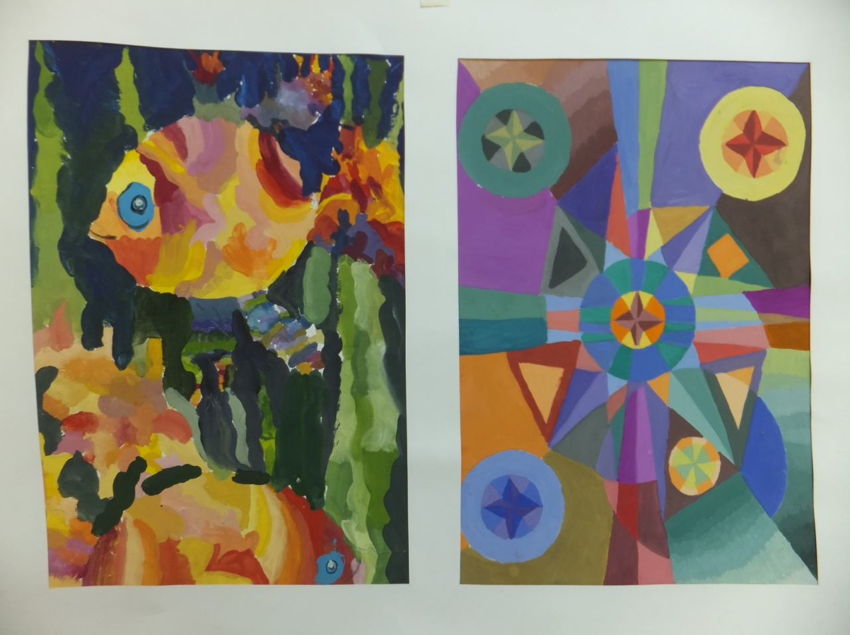
Мавлянова Татьяна, 8 лет

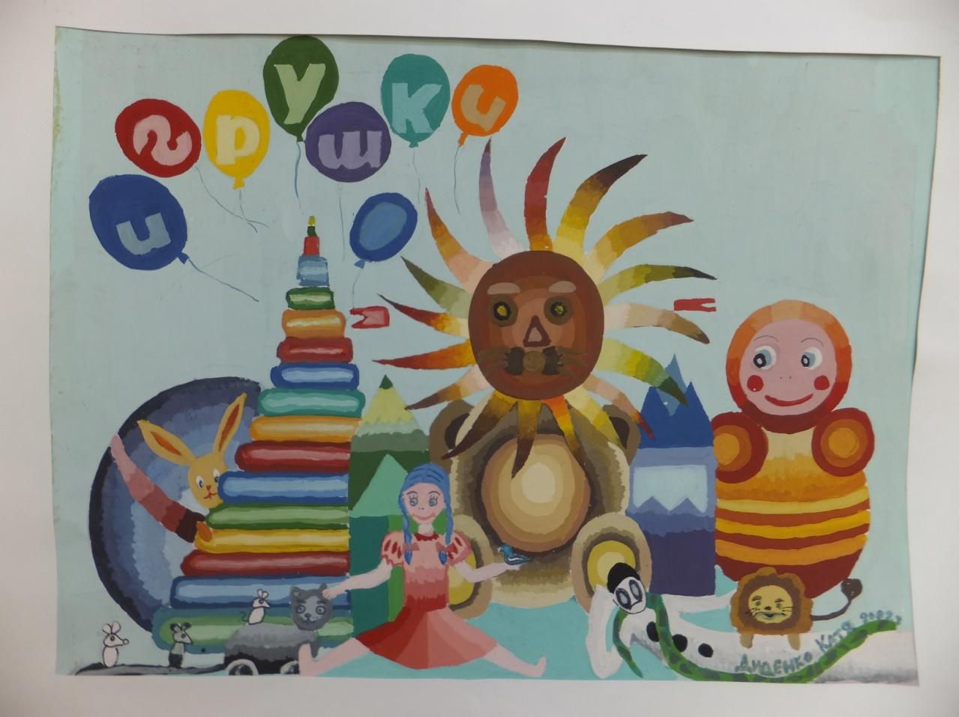
Мавлянова Татьяна, 12 лет

Мавлянова Татьяна, 14 лет

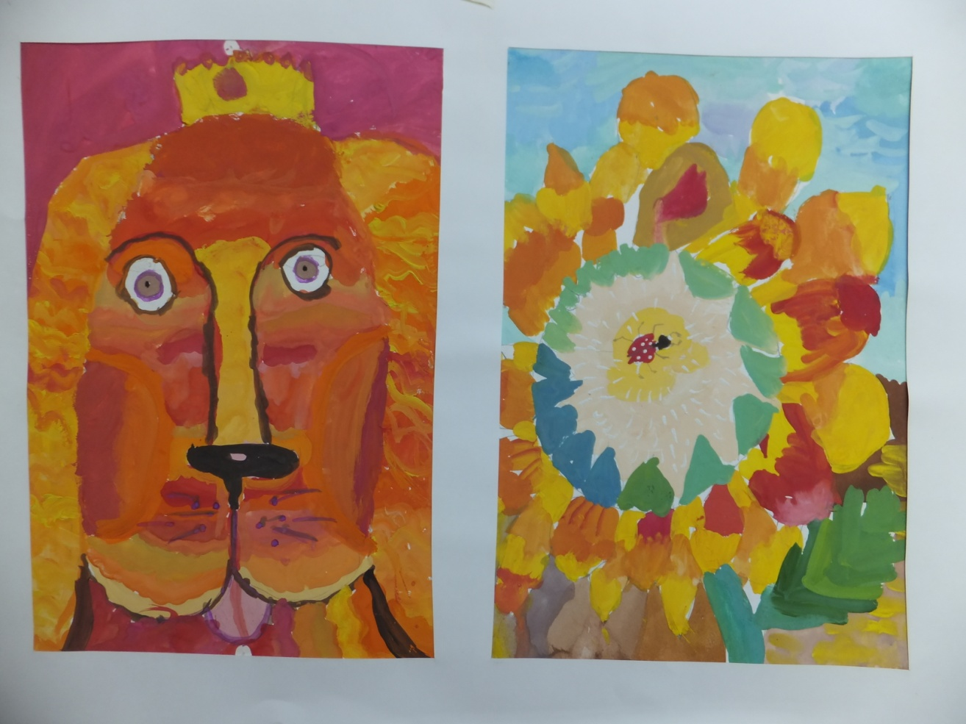
Пасько Таисия, 8 лет

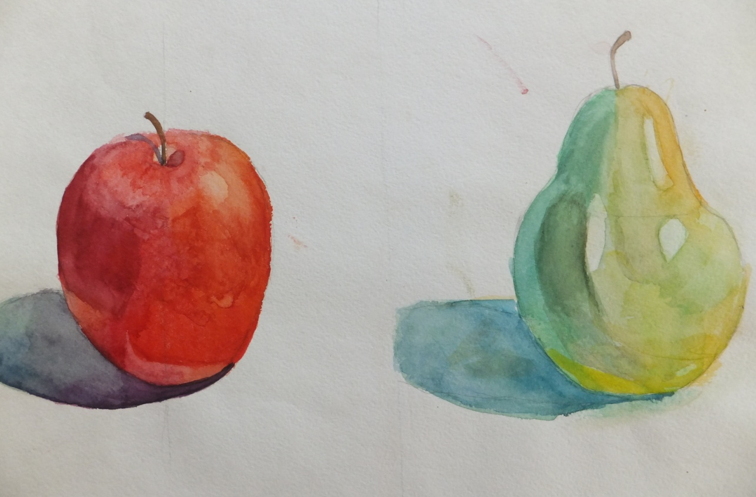
Пасько Таисия, 11 лет

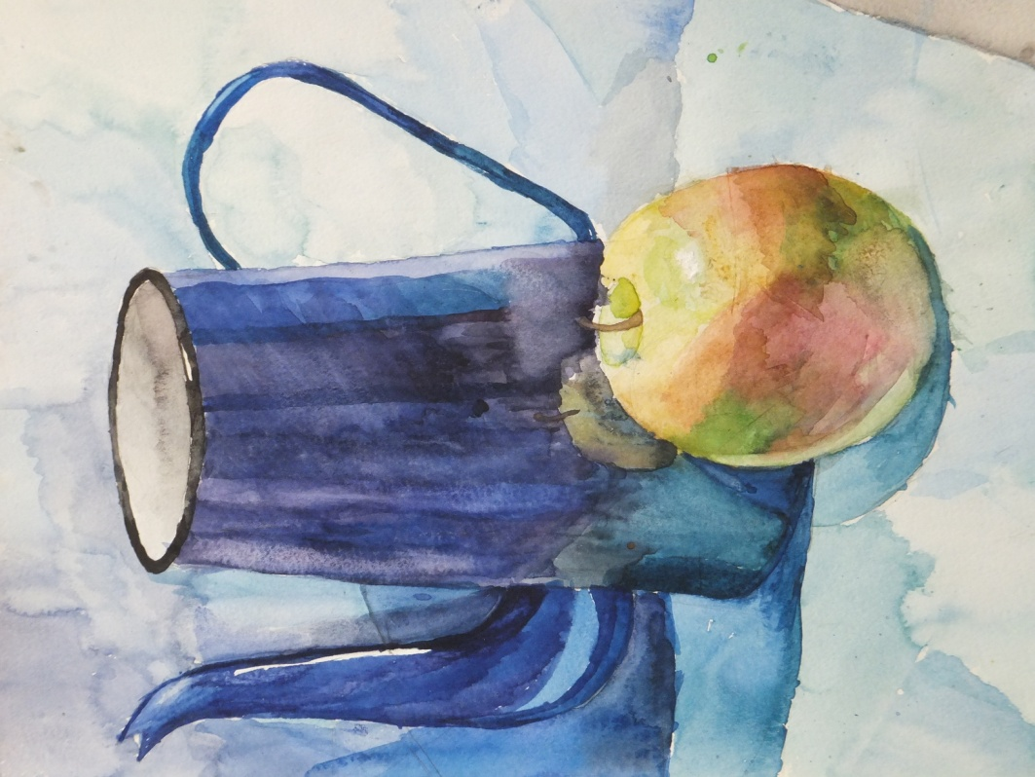
Пасько Таисия, 12 лет

Пасько Таисия, 14 лет
Список литературы

1. Ананьев Б.Г. Человек как предмет познания. - СПб., 2003
2. Асмолов А.Г. Психология личности. - М., 2001
3. Бернс Р. Развитие «Я-концепции» и воспитание. - М., 1986
4. Божович Л.И. Личность и ее формирование в детском возрасте. - М., 1968
5. Давыдов В.В. Проблемы развивающего обучения.- М., 1986
6. Ильин Е.П. Психология индивидуальных различий. - СПб., 2004
7. Козлова С.А. , Куликова Т.А. . Дошкольная педагогика: учебник для студентов средних профессиональных учебных заведений/ 8-е изд., - М., 2007
8. Мерлин В.С. Психология индивидуальности. - Москва-Воронеж. 1996
9. Нартова-Бочавер С.К. Дифференциальная психология. - М., 2002
10. И.П. Подласый. 100 вопросов - 100 ответов: учебное пособие для студентов вузов. - М., 2001
11. Рубинштейн С.Л. Основы общей психологии. - М., 1989
12. Симонов П.В., Ершов П.М., Темперамент, характер, личность. - М., 1984

